Модуль 3

ИНЖЕНЕРНЫЕ ТЕХНОЛОГИИ В ПРОМЫШЛЕННОСТИ

ИНФОРМАЦИОННЫЙ БЛОК

ТЕМА. Обзор основных отраслей промышленности и производственных технологий в Республике Беларусь и мире

Цель занятия: познакомить обучающихся с основными отраслями промышленности РБ и производимой ими продукцией; рассмотреть взаимодействие машиностроения с другими отраслями; расширить, углубить и систематизировать знания учащихся о специфике и многообразии инженерной деятельности, ее социальной, экономической и культурной значимости; развивать познавательную и творческую активность, инициативность, ответственность за свои действия, организованность, предприимчивость, стремление к саморазвитию и самореализации, а также навыки осуществления коммуникации, умения работы с информацией.

Аннотация: Промышленное производство формирует более четверти валового внутреннего продукта Беларуси (в 2021 году – 27,1 %). Наиболее развитые промышленные отрасли страны – автомобилестроение, машиностроение, легкая промышленность, пищевая промышленность, деревообработка, нефтехимическая и фармацевтическая отрасли. Среди них ведущую роль занимают именно автомобилестроение и машиностроение, являющиеся одним из основных локомотивов всего промышленного комплекса. Показана роль этих направлений в мировом производстве.
Основные вопросы для рассмотрения на учебном занятии.

1. Обзор основных отраслей промышленности и производственных технологий в Республике Беларусь.

1.1 Легкая промышленность
Легкая промышленность Республики Беларусь – это отрасль хозяйства, производящая промышленную продукцию массового потребления: одежду, обувь и другое (рисунок 1).
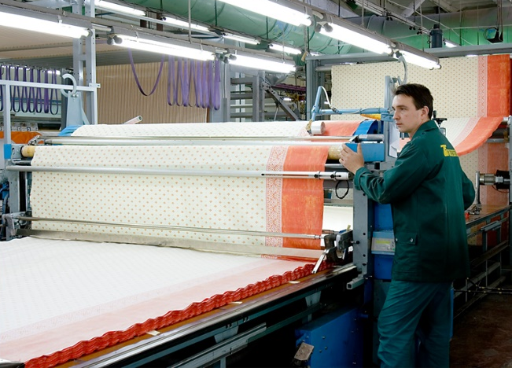 | 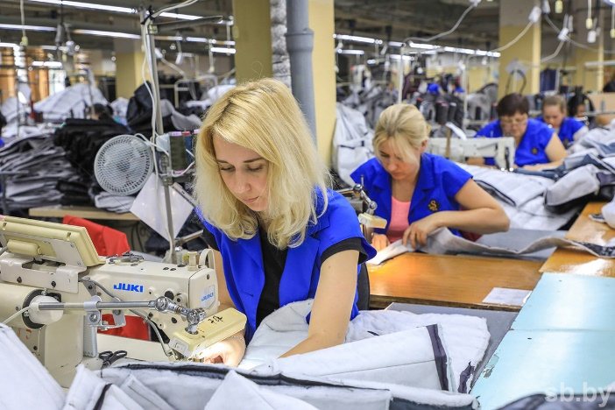
а) текстильное производство | б) швейное производство
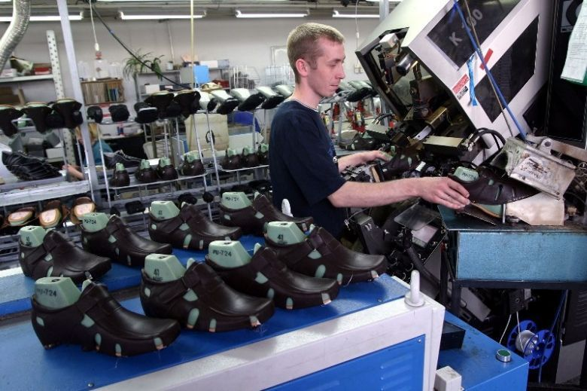 | 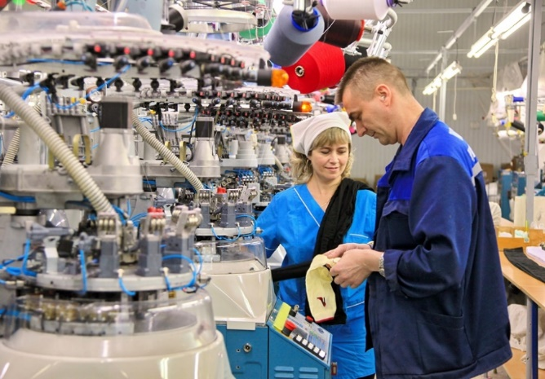
в) обувное производство | г) чулочное производство
Рисунок 1. – Основные типы производств лёгкой промышленности


К предприятиям лёгкой промышленности относится почти 2 тыс. организаций с общей численностью, работающих около 83 тыс. человек. По уровню потребления населением продукция легкой промышленности занимает третье место после продовольственных товаров и расходов на транспорт. Более 80 % производимых товаров поставляется на экспорт в более чем 110 стран мира. Крупнейшие производители и экспортеры – это СООО «Конте Спа», РУПТП «Оршанский льнокомбинат», ОАО «Витебские ковры», ОАО «Моготекс», СООО «Белвест», СП ЗАО «Милавица», ОАО «Барановичское производственное хлопчатобумажное объединение», ОАО «Полесье», ОАО «Слонимская камвольно-прядильная фабрика», ОАО «Камволь», ОАО «Минское производственное кожевенное объединение», ОАО «Славянка», ОАО «Брестский чулочный комбинат», ОАО «Лента".

Видеоролик «Один день на предприятии «Полесье»

Ссылка: https://www.youtube.com/watch?v=pGtLtc7nCFc

1.2. Пищевая промышленность
Пищевая промышленность – группа отраслей, производящих пищевые продукты в готовом виде или в виде полуфабрикатов. Пищевая промышленность непосредственно связана с сельским хозяйством, которое является основным источником сырья для отрасли.
На сегодняшний день Республика Беларусь является одним из ведущих мировых экспортеров продовольствия. Занимает самые высокие места по поставкам отдельных его видов: в частности, в 2020 году – седьмое место – по экспорту масла животного, девятое место – по экспорту сухого обезжиренного молока, девятое место – по экспорту сыров и творога, тринадцатое место – по экспорту сухого цельного молока (рисунок 2.).
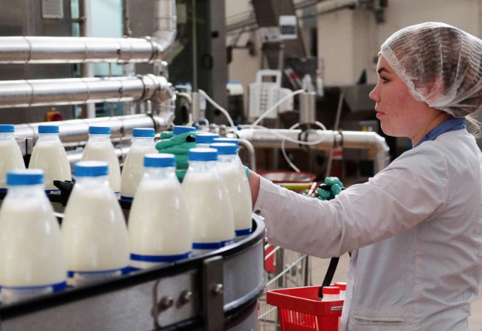 | 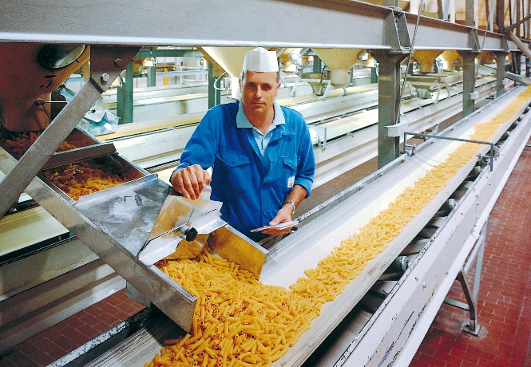
а) молочное производство | б) производство макаронных изделий
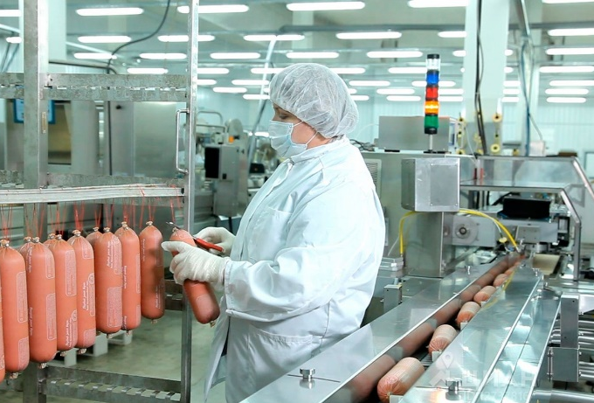 | 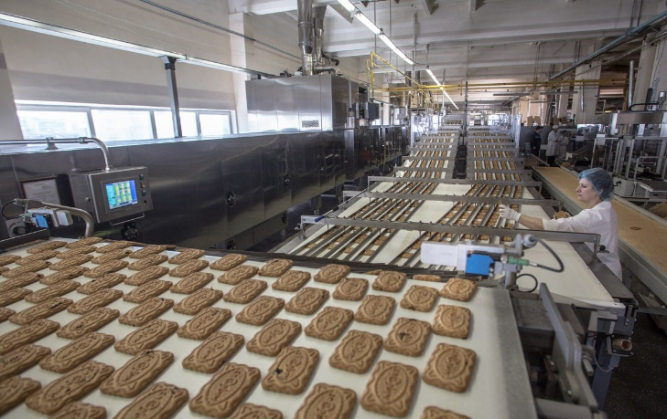
в) мясное производство | г) кондитерское производство
Рисунок 2. – Основные типы производств пищевой промышленности


Видеоролик «Пищевая промышленность: кондитерская фабрика "Коммунарка"»

Ссылка: https://www.youtube.com/watch?v=mcQcU6fDDxs

1.3. Деревообрабатывающая промышленность.
Деревообрабатывающая промышленность – это отрасль, связанная с лесным хозяйством, заготовкой леса, торговлей древесиной и производством первичной лесной продукции и изделий из древесины (например, мебели) и вторичной продукции, такой как древесная масса для целлюлозно-бумажной промышленности.
Республика Беларусь обладает уникальным возобновляемым ресурсом. Лесами покрыто 40,1% территории страны. Такие сырьевые запасы предопределяют и широкое развитие деревообрабатывающего производства.
Около 50 крупнейших предприятий и организаций, производящих ряд важнейших товарных позиций из древесины и бумаги, входят в государственный концерн «Беллесбумпром», который координирует развитие лесопромышленного комплекса. Деятельность предприятий концерна подразделяется на три сектора: деревообработка, производство мебели и целлюлозно-бумажная промышленность (рисунок 3.).
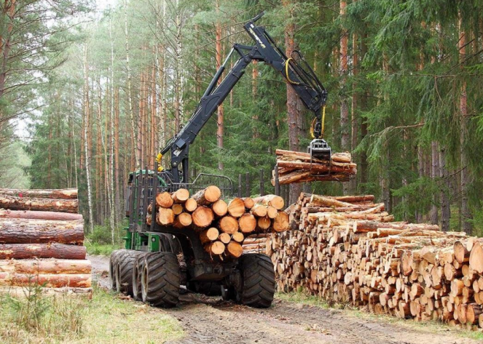 | 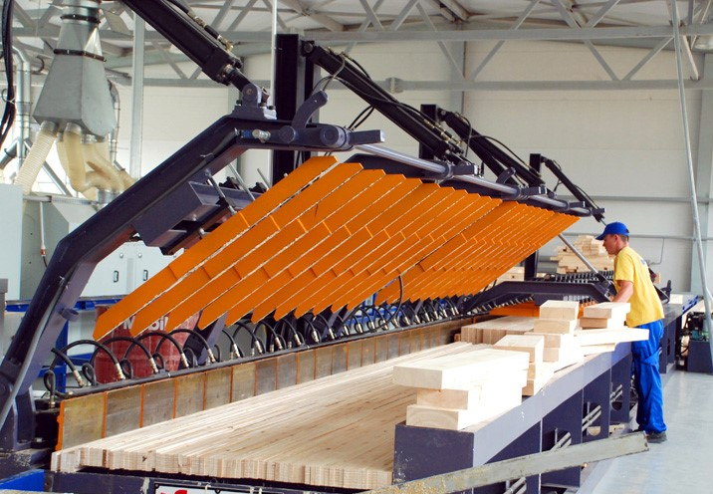
а) заготовительное производство | б) деревообработка
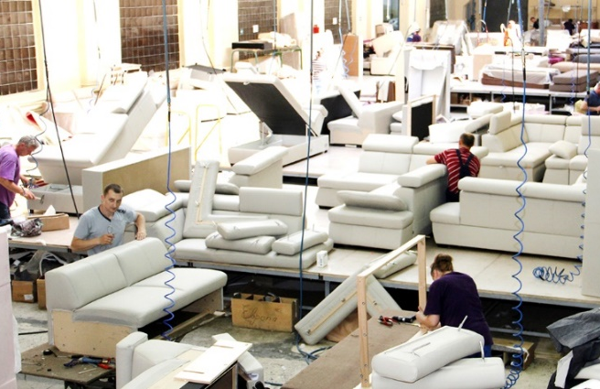 | 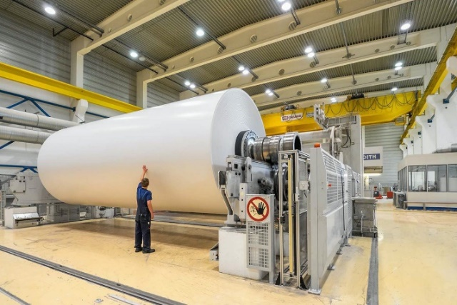
в) производство мебели | г) целлюлозно-бумажная промышленность
Рисунок 3. – Основные типы производств деревообрабатывающей промышленности


Стратегическая цель отрасли – переработка имеющихся запасов сырья и обеспечение реализации продукции с высокой добавленной стоимостью. На современном этапе достичь этого можно только путем внедрения новых технологий и создания мощных современных производств.

Видеоролик «Самые удивительные станки по деревообработке»

Ссылка: https://dzen.ru/video/watch/61729453d6cf67281af84746?f=d2d

1.4. Нефтехимическая промышленность
Нефтехимическая промышленность является отраслью тяжёлой индустрии, которая охватывает производство синтетических материалов и изделий на основе продуктов переработки природных горючих газов и нефти.
Крупнейшие нефтехимические предприятия Республики Беларусь, которые осуществляют производство кокса, продуктов нефтепереработки, химических продуктов, резиновых и пластмассовых изделий, объединяет концерн «Белнефтехим».
Организации, входящие в состав концерна, производят более 500 видов нефтехимической и химической продукции. Основными товарными группами, определяющими экспортный потенциал организаций концерна, являются нефть сырая и нефтепродукты, минеральные удобрения, шины, капролактам, полиэтилен, химические волокна и нити (рисунок 4.).

 | 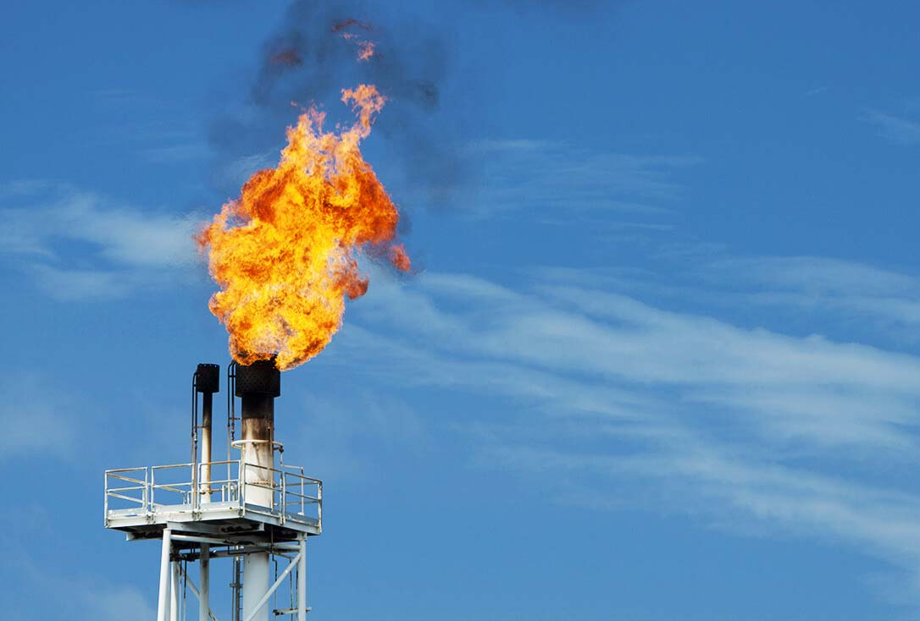
а) нефтепродукты: бензин, керосин | б) нефтяные газы и углеводороды
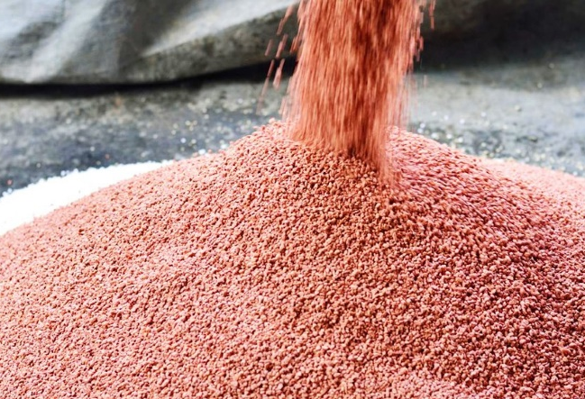 | 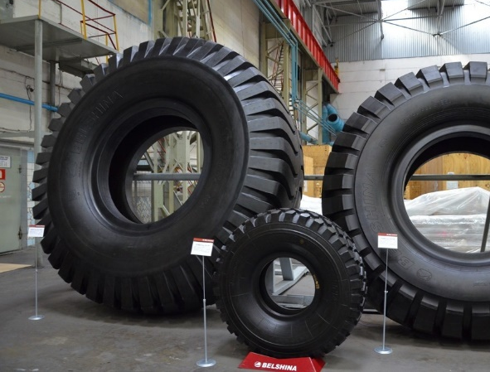
в) удобрения | г) шины
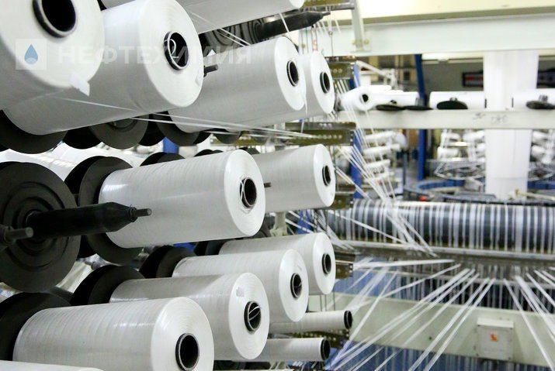 | 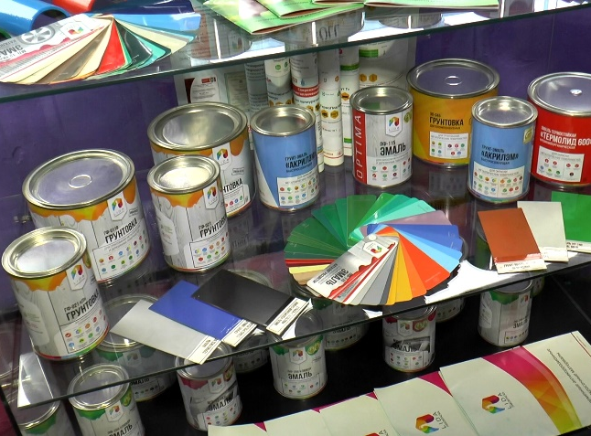
д) химические волокна | е) лаки и краски
Рисунок 4. – Основные виды нефтехимической и химической продукции


Видеоролик «Предприятие ОАО «Гродно Азот»» (нефтехимическая промышленность)

Ссылка: https://www.youtube.com/watch?v=DQ4n2x93Edg

1.5. Общая характеристика современной промышленности мира.
Промышленность мира характеризуется рядом отличительных тенденций. Во-первых, в результате индустриализации происходит уменьшение в структуре доли добывающей промышленности и увеличение — обрабатывающей. Доля добывающей промышленности составляет 10 %, обрабатывающей — 90 %. Во-вторых, промышленность мира характеризуется высокой степенью географической концентрации. На долю четырёх стран — индустриальных гигантов — США, Японии, Китая и Германии — приходится 56 % объёма промышленной продукции мира. В-третьих, на постиндустриальной стадии роль промышленности и в развитых, и в развивающихся странах остаётся значимой.
Развитые страны остаются ядром промышленности мира и занимают ведущую позицию в производстве — 48 %, при доле в обрабатывающей промышленности свыше 75 %. Наибольшей долей в мировом промышленном производстве характеризуются США (21 %), Япония (8) и Германия (6 %).
Роль развивающихся стран в промышленности мира неуклонно растёт и составляет 40 %. В них получают быстрое развитие ресурсоёмкие, энергоёмкие, трудоёмкие отрасли промышленности.
Наиболее динамично промышленность развивается в Китае, Индии, новых индустриальных странах и нефтедобывающих государствах. Китай в настоящее время представляет своеобразную индустриальную фабрику мира, занимая внеконкурентные позиции по темпам и объёмам производств в металлургии, машиностроении и ряде других производств.
В-четвёртых, для промышленности мира характерен перенос или миграция отдельных отраслей из одних стран в другие. Из стран Европы в Азию, и в особенности в Китай, произошёл перенос металлургии, основной химии, производства синтетических смол и пластмасс, сборочных машиностроительных производств.
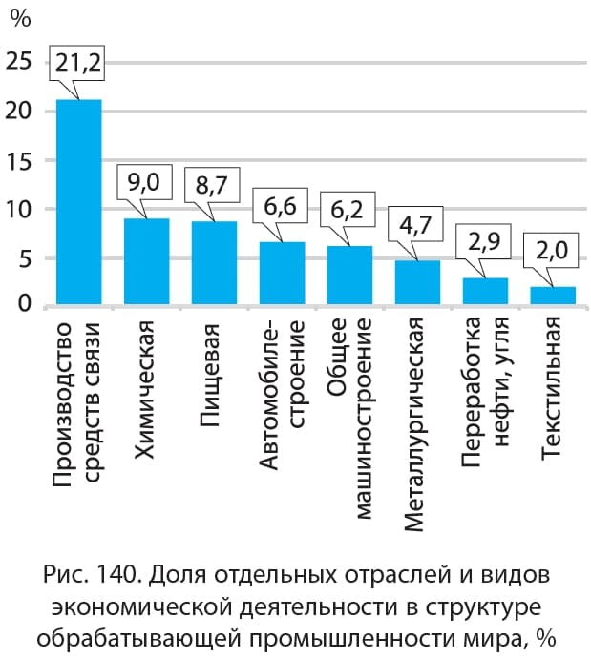
Рисунок 5. – Доля отдельных отраслей и видов экономической деятельности в структуре обрабатывающей промышленности мира, %

2. Машиностроение как основа технологического развития всех отраслей промышленности
Машиностроение – главная отрасль промышленного производства, влияющая на развитие других сфер хозяйственной деятельности и отражающая уровень научно-технического состояния и обороноспособности страны.
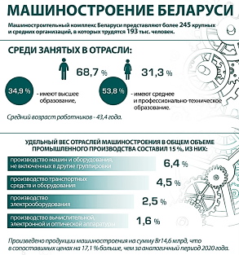

Рисунок 6.
Отрасль является ключевой для разработки, производства и распространения современных машин, оборудования и производственных технологий в других сферах экономики.
Машиностроительный комплекс Республики Беларусь включает производство электрооборудования, машин и оборудования, вычислительной, электронной и оптической аппаратуры, а также транспортных средств и оборудования. На его долю приходится более 16% обрабатывающей промышленности республики. Машиностроительный комплекс Беларуси представляют около 250 крупных и средних организаций.
Белорусские машиностроительные предприятия широко известны за рубежом благодаря таким национальным брендам, как карьерные самосвалы «БелАЗ», тракторы «Беларус», грузовые автомобили «МАЗ», спецтехника «Амкодор» и сельскохозяйственная техника «Гомсельмаш».

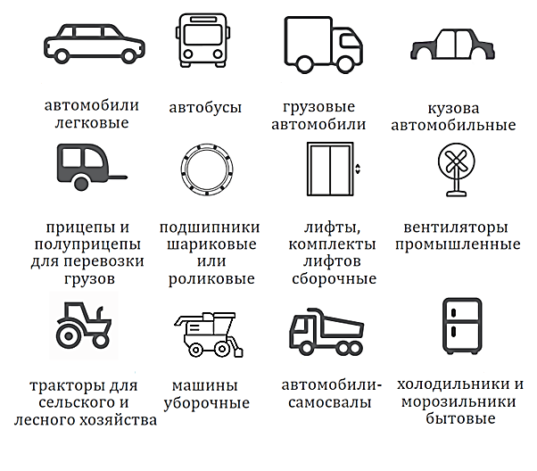
Рисунок 7. – Основные виды товаров машиностроения в РБ

2.1. Автомобилестроение включает в себя предприятия, выпускающие автомобили и автопоезда для международных перевозок, самосвалы и лесовозы, полноприводные автомобили повышенной проходимости, сверхтя-желые карьерные самосвалы и самосвальные автоприцепы, грузовые прицепы и полуприцепы, коммунальные машины, краны, прицепы-дачи к легковым автомобилям, автобусы различного назначения, шахтную автомобильную технику, погрузчики, самоходные скреперы и прочие строительные машины и механизмы, дизельные двигатели, комплектующие и запчасти к автомобильной технике.

Крупнейшим государственным предприятием Республики Беларусь по выпуску большегрузной автомобильной техники, а также автобусной и прицепной техники является ОАО «Минский автомобильный завод».

Видеоролик «Как собирают МАЗ»
Ссылка: https://www.youtube.com/watch?v=dmyWxqnhlHk



Видеоролик «Как делают БЕЛАЗ»
Ссылка:
https://www.youtube.com/watch?v=us1RhZEZqa8

Основные предприятия автомобилестроения:

Предприятие | Выпускаемая продукция
ОАО "Минский автомобильный завод"-управляющая компания холдинга "БЕЛАВТОМАЗ"   | Продукция Минского автомобильного завода – это  техника, соответствующая экологическим стандартам  Евро-3, Евро-4, Евро-5, Евро-6.  Под маркой «МАЗ» с конвейера завода сходят седель-  ные тягачи, бортовые автомобили, шасси под установ-  ку различного спецоборудования. Осуществляется  производство под заказ автобусов малого класса,  пригородных автобусов, международных автобусов уровня Евро 4 и 5, городских автобусов уровня Евро-4 и Евро-5.
ОАО"Белорусский автомобильный завод"-управляющая компания холдинга "БЕЛАЗ-ХОЛДИНГ"   | Крупнейший мировой производитель карьерных  самосвалов большой и особо большой грузоподъемно-  сти, а также другого тяжелого транспортного оборудо-  вания, применяемого в горнодобывающей и строи-  тельной отраслях промышленности

Основные предприятия, производящие комплектующие и запасные части к автомобильной технике:
– Холдинг «Aвтокомпоненты». В структуру холдинга «Автокомпоненты» входит 11 предприятий:
- ОАО «БАТЭ», г. Борисов (стартеры, генераторы);
- ОАО «Борисовский завод «Автогидроусилитель», г. Борисов (рулевые механизмы, насосы ГУР, гидроусилители, цилиндры ГУР);
- ОАО «Борисовский завод агрегатов», г. Борисов (турбокомпрессоры, пневмокомпрессоры, насосы водяные и масляные, фильтры масляные, приводы гидронасоса и приводы тахоспидометра);
- ОАО «Белкард», г. Гродно (гидравлические амортизаторы, карданные шарниры, валы, подвески кабин и сидений, тормозные камеры, газовые пружины, фланцы агрегатов трансмиссии);
- ОАО «Ремиз», г. Жодино (воздушные фильтры).
- ОАО «Витебский завод электроизмерительных приборов», г. Витебск (приборы для бортовой сети автомобилей, щитки приборов, указатели, спидометры, тахометры, тахоспидометры);
- ОАО «ЭКРАН», г. Борисов (антиблокировочные системы, датчики, стеклоомыватели, выключатели массы, электронные прерыватели указателей поворотов);
- ОАО «Према», г. Горки (отопители, вентиляторы, электродвигатели малой мощности).
- ОАО «Руденск», г.п. Руденск (фары, фонари, световозвращатели);
- ОАО «Щучинский завод «Автопровод», г. Щучин (провода и автотракторные жгуты);
- ОАО «Радиотехника», г. Ошмяны (светотехнические устройства для автотракторной техники, электромагниты, датчики, переключатели, соединители и штыревые разъемы);
– ОАО «Белшина» — один из крупнейших производителей в шинной отрасли. Широкий ассортимент шин (более 300 типоразмеров): для легковых, грузовых, большегрузных автомобилей, строительно-дорожных и подъемно-транспортных машин, электротранспорта, автобусов, тракторов и сельскохозяйственных машин;
– Минский рессорный завод (структурное подразделение ОАО МАЗ-управляющая компания холдинга БЕЛАВТОМАЗ), г. Минск (лонжероны, узлы к лесовозному оборудованию, рессоры и опоры к автомобильной и прицепной технике, узлы платформ, надрамники);
– ОАО «Барановичский АвтоАгрегатный завод», г. Барановичи (амортизаторы и демпфера для железнодорожного состава и вагонов метро, рулевые механизмы полуинтегрального типа, рулевые тяги, насосы подъема кабины, реактивные штанги, валы карданные рулевые и др.);
– ОАО «АГАТ», ОАО «МПОВТ», г. Минск (электронные блоки управления и панели приборов);
– ОАО «ММЗ имени С.И. Вавилова», г. Минск (аппараты пневматического тормозного привода);
– ЗАО «БЕЛРОБОТ», г. Минск, (отопительное оборудование и системы стеклоочистителей);
- УЧПП «КУВО» - крупнейший в СНГ производитель широкой номенклатуры стекол для пассажирского транспорта, сельхозтехники и спецтехники.
2.2. Тракторное и сельскохозяйственное машиностроение
Подотрасль ориентирована на аграрный сектор экономики. В подотрасли сформированы корпоративные структуры на базе Минского тракторного завода, «Гомсельмаш» и «Белагромаш», которые производят тракторы, комбайны, машины и оборудование для производства и переработки сельскохозяйственной продукции.
Флагман подотрасли - ОАО "Минский тракторный завод". На протяжении нескольких лет завод контролирует 8-10% мирового рынка тракторов, занимая место в десятке крупнейших мировых производителей.

Основные предприятия тракторного и сельскохозяйственного машиностроения

Предприятие | Выпускаемая продукция
ОАО "Минский тракторный завод"   | Крупнейший производитель сельскохозяйственной техники, который производит и экспортирует колесные тракторы и запчасти более чем в 120 стран мира. «МТЗ» производит широкую гамму тракторов в соответствии с экологическими требованиями Stage-3A. Основными потребителями тракторов «Беларус» является Россия, Казахстан, ведется наращивание поставок полнокомплектной техники в Узбекистан.
Холдинг «Гомсельмаш»   | Современный многопрофильный производитель, выпускающий под брендом «ПАЛЕССЕ» модельные ряды зерноуборочных и кормоуборочных комбайнов, початкоуборочные и картофелеуборочные комбайны, косилки и другую сельскохозяйственную технику. Экспортные поставки ОАО «Гомсельмаш» осуществляются в страны СНГ, Европу. Освоен латиноамериканский рынок (поставки в Бразилию).
ОАО «Управляющая компания холдинга «Лидсельмаш»   | Картофелесажалки, культиваторы-окучники, картофелекопатели, бороны дисковые, сеялки, зерноочистительно-сушильные комплексы, машины для садоводства и лесного хозяйства.
ОАО «Управляющая компания холдинга «БобруйскАгроМаш» | Кормоуборочная техника, техника для внесения удобрений, тракторные прицепы, техника для приготовления и раздачи кормов, почвообрабатывающее оборудование, техника для возделывания льна, сеялки и почвообрабатывающие агрегаты, машины для лесопромышленного комплекса
ОАО "Управляющая компания холдинга "МИНСКИЙ МОТОРНЫЙ ЗАВОД"   | Крупнейшее предприятие Беларуси, а также ведущий производитель современных дизельных двигателей среди стран СНГ; занимает первое место в СНГ по количеству выпускаемых тракторных и комбайновых двигателей.
ОАО "Минский завод шестерен"   | Продукция для сельскохозяйственной техники:  - зубчатые колеса и валы для тракторов, сельскохозяйственных машин;  - тракторные плуги.

2.3. Строительное, дорожное и коммунальное машиностроение.
Подотрасль включает в себя предприятия, выпускающие в настоящее время большую часть машин, оборудования и инструмента, необходимого дорожникам, строителям и коммунальщикам.
Предприятия производят также бетоносмесители, окрасочные агрегаты, малярные станции, краскопульты, машины для нанесения битумных мастик, диафрагменные компрессоры, насосы и другое оборудование для строительно-отделочных работ.
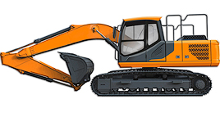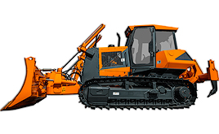
Рисунок 8. – Дорожно-строительная техника АМКОДОР

Основные предприятия строительного, дорожного и коммунального машиностроения
Предприятие | Выпускаемая продукция
ОАО "Амкодор" - управляющая компания холдинга | Крупнейший в СНГ производитель дорожно-строительной, коммунальной, снегоуборочной, аэродромной, специальной, лесной, сельскохозяйственной техники и оборудования. Ежегодно завод выпускает более 5 тыс. единиц специальных машин свыше 125 моделей и модификаций, которые эксплуатируются более чем в 30 странах.
Завод «Могилёвтрансмаш» ОАО «МАЗ» - управляющая компания холдинга "БЕЛАВТО-МАЗ" г. Могилев | Производит автокраны на базе шасси МАЗ, а также прицепы и полуприцепы для грузовых автомобилей.
ОАО «Волковысский завод кровельных и строительно-отделочных машин» | Бетоносмесители, окрасочные агрегаты, малярные станции, машины для нанесения битумных мастик, краскопульты, компрессоры, насосы.

2.4. Локомотиво- и вагоностроение
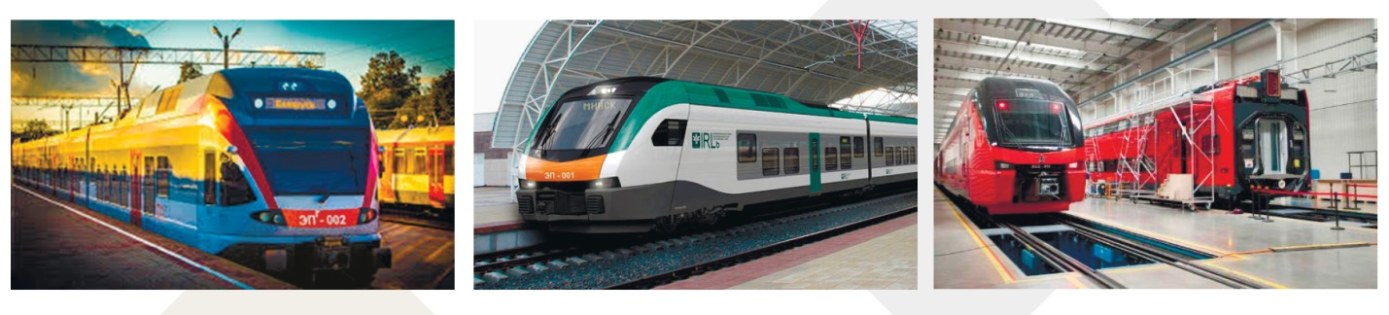
Швейцарская группа Stadler Rail Group и ОАО «Управляющая компания холдинга «Белкоммунмаш» начали реализацию инвестиционного проекта по организации производства железнодорожного и городского электротранспорта в г. Фаниполе вблизи Минска. Stadler производит железнодорожный подвижной состав - междугородние и высокоскоростные поезда, сочлененные электропоезда регионального и пригородного сообщения, составы для метрополитена, низкопольные трамваи, двухсистемные локомотивы.

2.5. Производство легковых автомобилей
Сектор легкового автомобилестроения в Беларуси представлен двумя предприятиями, которые располагают возможностями по выпуску техники в промышленных масштабах. Это компании «БЕЛДЖИ» и «Юнисон».
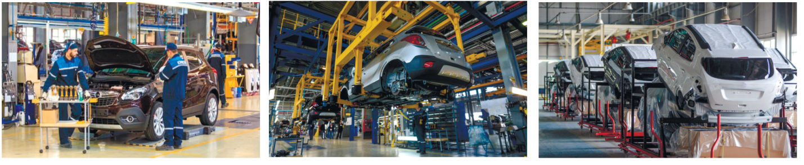
Предприятие | Выпускаемая продукция
СП ЗАО «ЮНИСОН» | Белорусско-британское СП ЗАО «ЮНИСОН» было основано в 2000 году на базе предприятия «Форд Юнион». На протяжении 20 лет предприятие осуществляло сборку ряда автомобильных марок, включая Ford, KIA, Samand, Lublin, Zotye, Cadillac и другие.  СП ЗАО «ЮНИСОН» - первый завод в Беларуси по производству легковых автомобилей. Производственная мощность – 25 000 авто в год. 300 произведенных автомобилей спецтехники.
СЗАО «БЕЛДЖИ» | В 2017 году состоялось открытие завода БЕЛДЖИ – CKD завода (мелкоузловая сборка комплектов автомобиля) полного цикла, а именно: сварка, окраска, сборка. Предприятие разместилось между Борисовом и Жодино и занимает площадь 118 га. Производственная мощность выпуска автомобилей - до 60 000 автомобилей в год с возможностью дальнейшего увеличения производственных мощностей до 120 000 автомобилей.  «БелДжи» планирует 30% от выпущенных автомобилей поставлять на внутренний рынок, 70% - на экспорт.

2.6. Машиностроение для пищевой и легкой промышленности, бытовые приборы.
Подотрасль включает в себя предприятия, которые имеют большой опыт разработки и выпуска техники. Это промышленные и бытовые швейные машины, центробежные насосы, торгово-технологическое оборудование для предприятий общественного питания, оборудование для переработки мяса крупного рогатого скота и птицы и т.д. В республике наращивается выпуск торгового оборудования, техники для изготовления пищевых продуктов, различных мини-заводов.

Основные предприятия машиностроения для пищевой и легкой промышленности, бытовых приборов:
Предприятие | Выпускаемая продукция
ОАО «Торгмаш» | Технологическое оборудование, холодильное оборудование, запчасти и пр. Машины и оборудование для предприятий массового питания и торговли: мясорубки, картофелечистки, машины протирочные, шкафы холодильные, витрины холодильные, павильоны торговые, мини-кафе, мини-рынки, торговые навесы, комплекты оборудования для изготовления колбасных изделий.
ОАО «БРЕСТМАШ» | ОАО «БРЕСТМАШ» производит емкостное оборудование, резервуары, сосуды цилиндрические, аппараты емкостные для различных производств.  Насосы для пишевой промышленности и сельского хозяйства
ОАО «Гродторгмаш» | Технологическое оборудование для общественного питания, медицинское оборудование, потребительские товары (электроводонагреватели), оборудование для сельского хозяйства, посуда для общественного питания, оборудование для предприятий пищевой переработки.
ЗАО «АТЛАНТ» | Бытовые холодильники и морозильники, винные холодильники, стиральные машины, торговое оборудование, компрессоры.
ОАО «Завод «Легмаш» | Гидроцилиндры, узлы и детали для предприятий  автомобильного и сельскохозяйственного машиностроения, металлургической промышленности.  Товары народного потребления: скобяные и замочные изделия, изделия домашнего и хозяйственного обихода, строительная фурнитура.


Видеоролик «Экскурсия на Могилевлифтмаш»

Ссылка: https://www.youtube.com/watch?v=qBpDvux1470

СЛОВАРЬ ТЕРМИНОВ
Машинострое́ние – вид производственной деятельности предприятий обрабатывающей промышленности и сферы услуг, специализирующихся на проектировании, производстве, обслуживании и утилизации всевозможных машин, технологического оборудования и их деталей.

Автомобилестроение (автомобильная инженерия) – специализированная область машиностроения, которая фокусируется на проектировании, разработке, производстве и техническом обслуживании автомобилей.

Связь с учебным предметом

Информатика, математика, физика, химия, биология, география, черчение.

